

菲律宾多功能圆表
外部型号：N/A
内部型号：DD01A

产品技术说明书

文件状态：  [ ] 草稿  [√] 正式发布  [ ] 正在修改 | 文件标识： | XLW-DI03B-YF-JSSMS-01
文件状态：  [ ] 草稿  [√] 正式发布  [ ] 正在修改 | 当前版本： | V01.01
文件状态：  [ ] 草稿  [√] 正式发布  [ ] 正在修改 | 作 者： | 李颖祺
文件状态：  [ ] 草稿  [√] 正式发布  [ ] 正在修改 | 完成日期： | 2019-04-08

杭州西力智能科技股份有限公司
版 本 历 史

版本/状态 | 作者 | 参与者 | 日 期 | 备注
V01.00/草稿 | 李颖祺 |  | 2019-01-17 | 首次正式版本
V01.00/草稿 | 李颖祺 |  | 2019-04-08 | 更新液晶显示,增加test模式

目 录
1. 产品简介 4
1.1 概述 4
1.2依据标准 4
1.3工作原理 4
1.4技术指标 5
2外形说明及安装 6
2.1 电能表外形尺寸图 6
2.2 电能表安装尺寸图 6
2.2 产品接线图 7
3.基本功能 7
3.1 电能计量功能 7
3.2 需量计量功能 7
3.3 测量及监测功能 7
3.4 继电器控制功能 8
3.5 数据结算 8
3.6 负荷记录 8
3.7 事件记录 8
3.8 备用电源 8
3.9 通讯功能 8
3.10 显示功能 9
4.工厂扩展功能 10
4.1 误差调校 10
4.2 短接清零 11
5客户特殊需求 12
附录1：液晶显示项目说明 13

1. 产品简介

1.1 概述
DD01A型菲律宾单相多功能圆表能精确地计量单相两线/单相三线有功电能，反向电能计入正向；测量电流、电压、功率、频率等多种实时电参数。电能表采用段码式液晶显示，具有反向报警提示显示功能。通讯采用红外通讯模块，可以实现数据抄读功能。本电能表为采用先进的超低功耗大规模集成电路技术及SMT工艺制造的高新技术产品，关键元器件选用国际知名品牌的长寿命器件，提高了产品的可靠性和寿命。

1.2依据标准
IEC62052-11 2003 《Electricity metering equipment(AC)-General requirements,tests and test conditions-Part 11:Metering equipment》
IEC62053-21 2003 《Electricity metering equipment(a.c.)-Particular requirements-Part 21:Static meters for active energy(classes 1 and 2)》
IEC62056-21 2002 《Electricity metering-Data exchange for meter reading, tariff and load control-Part 21:Direct local data exchange》
ANSI C12.10 2004 《American National Standard for Physical Aspects of Watthour Meters.Safety Standard》
DL/T645-2007 《Multi-function watt-hour meter communication protocol 多功能电能表通信协议》

1.3工作原理
DD01A型菲律宾单相多功能圆表工作原理如下：电流与电压信号经过接线端口进入表计，经过传感器等元件将采样信号送入专用SOC芯片，由其内部的EMU计量模块对瞬时值信号进行处理，得出电压、电流、功率等数据并实现电量的累计和存储。MCU负责液晶驱动并显示相关内容、控制红外通讯模块进行数据交互、控制内置继电器实现对用户用电线路的通断控制。

1.4技术指标
1.4.1规格型号（可根据用户特殊需求定做）
型 号 | 线制 | 参比电压Un | 额定电流Ib | 脉冲常数
DD01A | 1P3W/1P2W | 240V | 30 (200)A | 1000imp/kWh
1.4.2 基本指标
准确度等级 有功0.5级
额定频率 60Hz
起动电流 10mA（直接式）
潜动 具有防潜动逻辑设计
外型尺寸 直径=177mm，高度=124mm
重量 （暂缺）

1.4.3电气参数
正常工作电压 | 0.8Un～1.20Un
极限工作电压 | 0.8Un～1.20Un
电压线路功耗 | ≤ 1.5W和5VA
电流线路功耗 | ＜ 1VA
停电后数据保存时间 | ≥ 10年
1.4.4气候条件
正常工作温度 | -20℃～+55℃
极限工作温度 | -30℃～+70℃
存贮和运输温度 | -40℃～+70℃
存储和工作湿度 | ≤ 85%

2外形说明及安装

2.1 电能表外形尺寸图
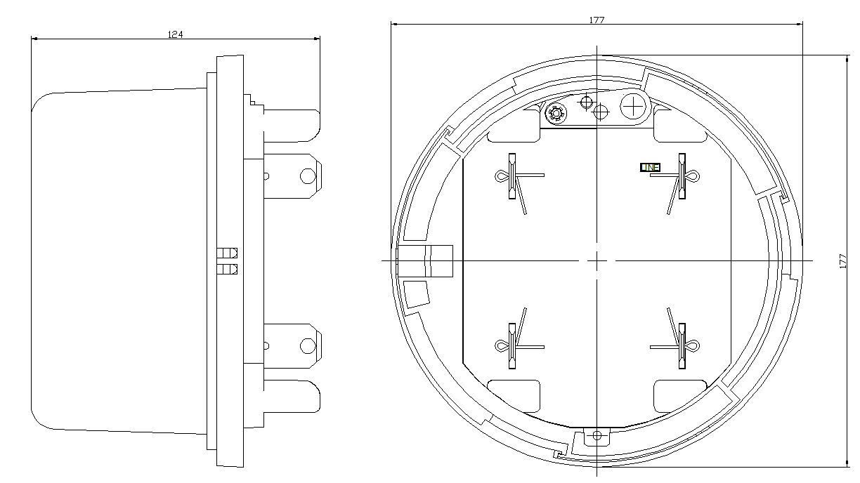

2.2 电能表安装尺寸图
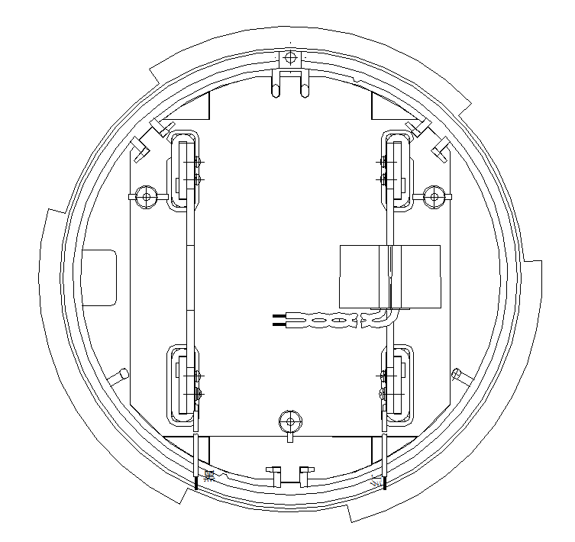

2.2 产品接线图
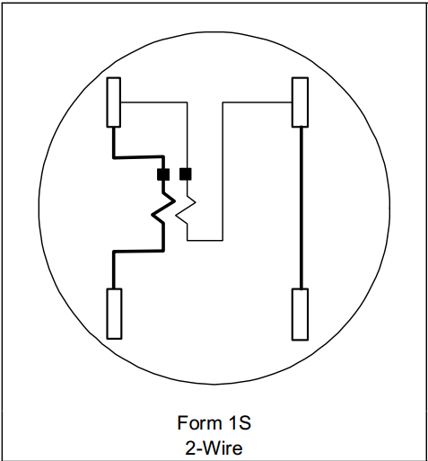

3.基本功能

电能计量功能
- 计量单相总电能，有功总电能=|有功正向电能|+|有功反向电能|；（默认）
- 4费率；
- 电能数据项底层数据格式固定为XXXXXX.XX kWh
- 默认5+1显示，通讯可设；

需量计量功能
(1)最大需量数据：当前有功最大需量测量；
(2)需量数据格式为XXXX.XXXX kW,数据范围0~99.9999 kW ；
(3)需量计算方式：默认区间式，周期为30分钟。通讯可设；
(4)结算日自动清零，也可通讯手动清零(结算方式可设)；

费率功能
3.3.1 费率最大4种：T1、T2、T3、T4
3.3.2 季节表1套
3.3.3 周表4套
3.3.4 日时段表个数为4套

测量及监测功能
- 测量电表单相有功功率，计量精度范围内的测量误差（引用误差）不超过±1%。
- 测量单相电压有效值，在有效工作电压范围内的测量误差（引用误差）不超过±1%。
- 测量单相电流有效值，在大于1%Ib小于1.1Imax范围内的测量误差（引用误差）不超过±1%。
- 测量电网频率值，在45Hz~65Hz的范围内的测量误差（引用误差）不超过±1%。超出范围的频率值自动置0。
- 发生有功功率反向时液晶上会有提示，小于启动功率时默认显示正方向。

数据结算
- 支持6个月历史数据结算；
- 支持每日结算;
- 结算方式可设(根据通讯规约)(日结算与月结算与不结算三种方式)
- 结算数据：电量+需量；
- 月结算的结算日期时间（DDhh）可设置，DD不大于28日，默认26日0点；

负荷记录
- 最大900条负荷记录，可记录10天15分钟间隔的4通道负荷记录；
- 负荷曲线记录数据：
年月日时分+ [电量数据]+ [电压]+ [电流]+[需量];
- 负荷曲线记录间隔时间NNNN可设置。（NN为16进制数,单位为分钟）

事件记录
一类事件:
- 需量复位
- 密码认证错误
- 时钟校准
- EEP错误
二类事件
- 电池欠压
- 电源掉电
- 开外壳
- 功率反相

备用电源
- 备用电源采用3.6V锂电池，1200mAh,设计保证下电持续工作时间不小于3年
- 下电状态下支持液晶常显。
- 电池可更换。

通讯功能
（1）TTL-UART通讯接口
通道数量：1路
波特率：默认起始300bps，握手后采用2400bps；
数据传输格式：1位起始位，7位数据位，1位偶校验，1位停止位；
通讯协议：IEC62056-21通讯协议 C模式；
通讯ID表：具体见通讯规约文件

日冻结功能
表计支持4天的日冻结数据:
- 冻结数据:电量,需量.累计最大需量
- 冻结四天数据,当前数据和前一天数据会在表计显示,其他数据皆可通过通讯读取

显示功能
3.6.1 液晶全屏显示图
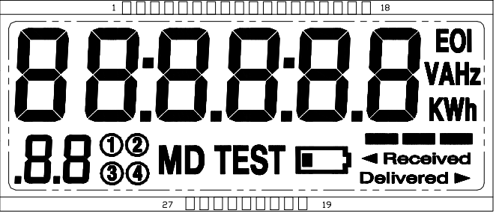
3.6.2 液晶字段说明表
Content/Flag | Description
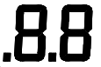 | 2digits flag number 显示ID
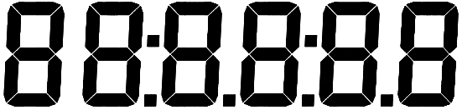 | 6 digits for measuring data 计量值显示
 | Measuring unit,可以拆分为kWh, kW，V，A，hz等
 | End of estimated average requirement 需量结束指示标志
 | Maximum demand 最大需量指示
 | Battery low 电池电量低
 | Power direction 功率方向指示
 | Current tariff indicator 当前费率指示
 | Display Pulse Rate 显示脉冲速率进度条(两个脉冲之间的进度条)
 | Test Mode 测试模式,在测试模式下近红外转换成脉冲指示

EOI:需量结束标志,每个需量周期结束时EOI闪烁一秒
---:在两个脉冲之间的进度条显示
自动轮显模式显示项目列表(当前数据):
序号 | 显示项目 | ID 区 | NUM区 | 单位 | 备注
1 | Present Total KWh(+) | 01 | XXXXX | kWh
2 | Present Maximum demand(+) | 02 | XX.XXXX | kW
3 | Present Cumulative Maximum demand(+) | 04 | XX.XXXX | kW

按键轮显模式显示项目列表(前一天的数据)
序号 | 显示项目 | ID 区 | NUM区 | 单位 | 备注
1 | Previous Total KWh(+) | 21 | XXXXX | kWh
2 | Previous Maximum demand(+) | 22 | XX.XXXX | kW
3 | Previous Cumulative Maximum demand(+) | 24 | XX.XXXX | kW | 累计最大需量即每次需求清零时累加，无论自动或手动清零，同时记录总清零次数。

TEST功能
新增测试功能,移除前版本的外罩壳按键,该按键功能更改为test功能按键(长按test功能键进入test模式,点亮TEST,持续时长10分钟)在测试模式下,近红红外通讯的白灯可用来检测脉冲

4.工厂扩展功能

4.1 误差调校
- 采用表计正面预留的TTL-UART 4芯口进行通讯校表，接口定义如下：
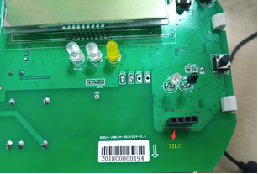
PIN脚 | 管脚定义 | 功能 | 备注
PIN1 | VCC | 电源管脚，DC3.3V , Imax<10mA
PIN2 | GND | 电源地，在实际操作时为校表台体表位零线
PIN3 | RXD | 串口接收管脚，PC机-->电表
PIN4 | TXD | 串口发射管脚，电表-->PC机

- 校表过程需要在无外罩壳的条件下进行，无需进行任何短接操作；
- 校表方案采用误差校表方法，可以确保校准后的误差稳定性；
- 为了确保小信号校准的效率，误差校准时采用了倍频机制。
注：具体校表方法及步骤详见附录《DD01A误差校准说明》

4.2 短接清零
- 为了提高生产效率，在工厂内和用户工厂内可以通过短接表计正面的“CLr”短接点，图示如下：
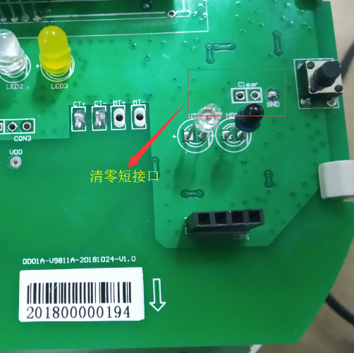
- 短接持续3秒以上，液晶显示“CLr”，提示电表清零成功，电表将电量数据、需量、结算数据、事件记录及负荷记录全部清零，对误差不影响；
- 上电后短接1次只会清零1次，短接点持续短接不会多次清零；
- 出厂时确保该短接点是断开的。

表计相关指示
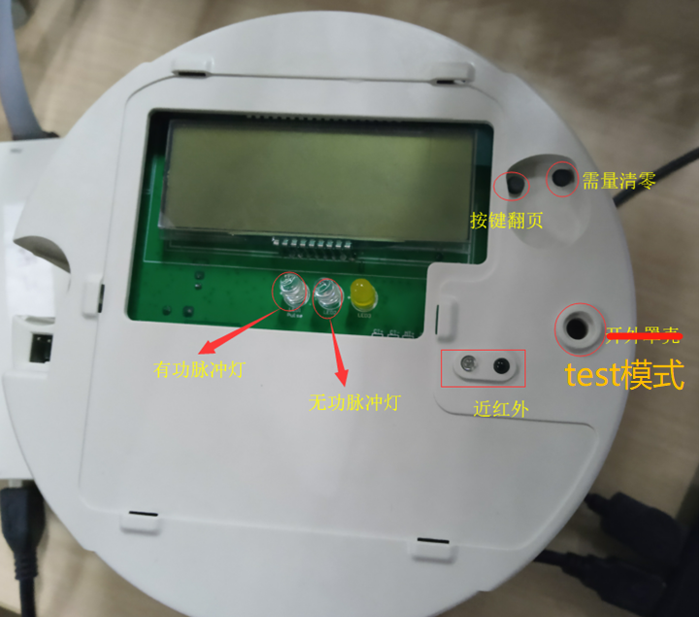
需量清零按键:
当按键发生时会产生一个维持3秒的全屏指示,表示发生需量清零操作

5客户特殊需求
- 误差特殊要求
型 号 | 额定电流Ib | 启动电流 | 误差测量范围（0.5精度）
DD01A | 30 (200)A | 20mA | 50mA ~ Imax
- 产品需要采用三防漆工艺，要重点关注金属部件在热带沿海气候下的防生锈的问题。
- 电池为外置可插拔式，电池要求防钝化。

